https://haddock-films2026.vercel.app/

TIPOGRAFÍAS
Revisar tipografías. Las tipografías que tenemos en mente son más minimalistas y sin serif.
En la propuesta original evaluamos:
Gotham Bold
Gotham Light
Gotham Medium
Gotham Book
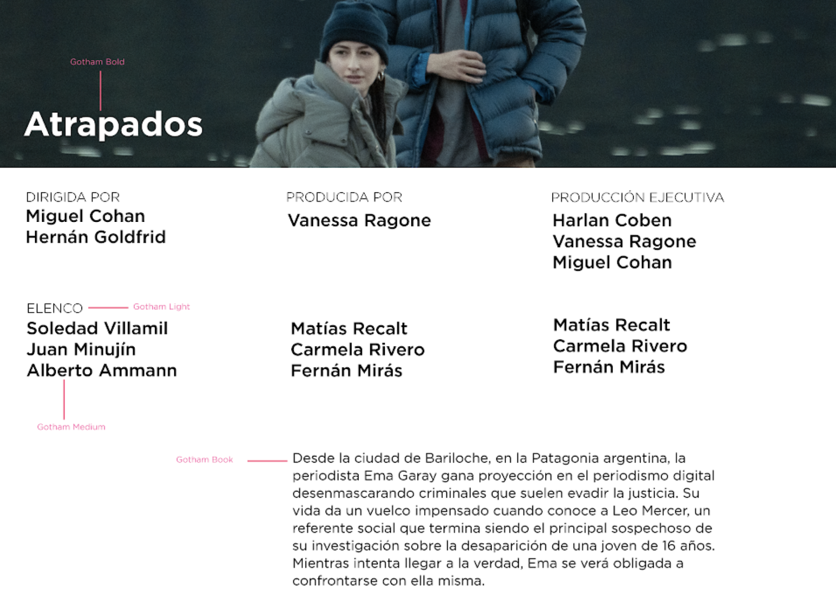

Header: parte superior con logo y menú.
Haddock Films
Producciones
Servicios
Contacto

Hero: primer bloque grande de impacto.
Buenos Aires – Argentina
20 años de cine argentino
Producciones que trascienden fronteras
Nota texto: Sacar referencia de años, sacar punto final en los títulos.
Nota video: Está muy comprimido?. Se ve en baja resolución.

Sub Hero: Bloque highlight
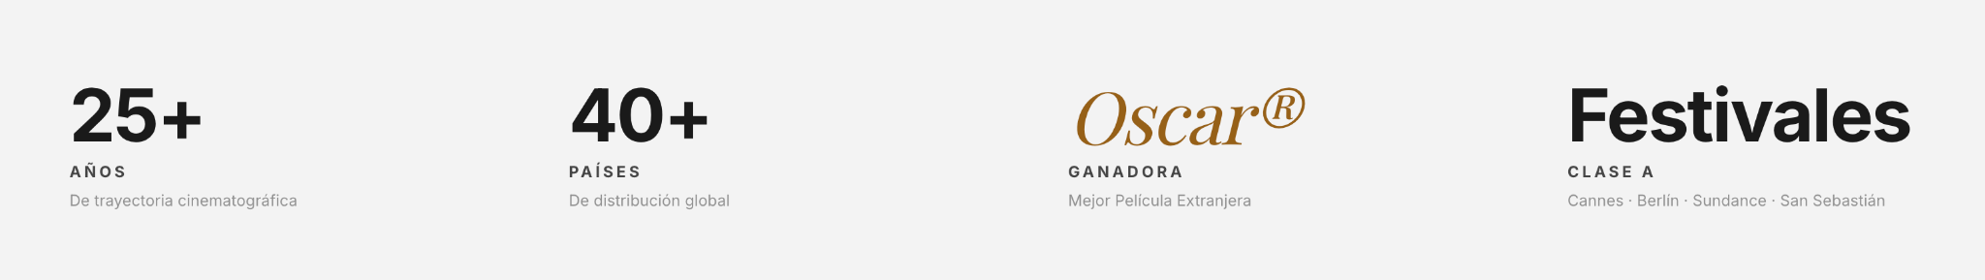
20+
AÑOS
De trayectoria cinematográfica

190+
PAÍSES
De distribución global

Oscar
GANADORA
Mejor Película Extranjera

Festivales
Cannes, Venecia, Berlín, Mar del Plata, Varsovia, Locarno

Cards: módulos repetidos para películas/servicios.
Ir directo al módulo de películas, series, documentales con los afiches
Revisar tipografías
No repetir nombres. Sólo tipo de proyecto y año
Corregir tipos de proyectos:
- Película - Ficción
- Película - Documental
- Serie - Ficción
- Serie - Documental

SERVICIOS
Diseño de Proyectos
Servicio de Producción
Servicio de Postproducción

